Consejo Nacional de Aguas y Cuencas

**Facultades y funciones:** Nombrar terna a Director/a general. Registro Nacional de Derechos, Asignaciones y Concesiones. Presupuesto Federal. NOMs. Fondo Nacional DHAS. Sistema Nacional de Información. Servicio Meteorológico. IMTA. Políticas intersectoriales. Revisión de tratados. Relaciones transfronterizas. Relaciones y programas con otras dependencias. Iniciativas legislativas. Litigios estratégicos de gran impacto.

**Coordinación Regional**

(5 regiones, con

8 Consejos de Aguas y Cuencas en cada una)

**Funciones**: Apoyar a la formación y **fortalecimiento de los Consejos** de Aguas y Cuencas y sus Unidades Operativas. **Litigios estratégicos** frente a abusos por parte de grandes intereses presentes en la región. **Se coordinaría con la sede regional del IMTA para el diseño y capacitación en tecnologías** apropiadas para condiciones específicas de la región (con IMTA y universidades locales).

n y diseño de tecnologías apropiadas IM

**Consejos Regionales de Aguas y Cuencas**:

**Facultades y funciones:** Planeación. Reorganización de derechos, asignaciones, concesiones. Obras: gestión de cuenca, agua potable, saneamiento. Vigilancia, inspección, sanción. Detección de violaciones de la normatividad. Construcción y puesta en marcha de instancias de coadministración.

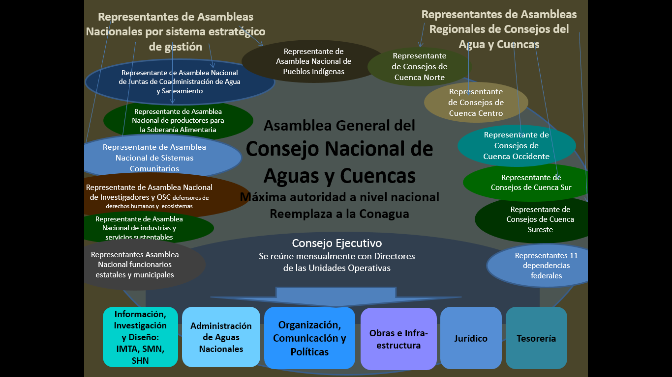

**Estructura de toma de decisiones a nivel nacional**

Actualmente los Consejos de Cuenca son conformados principalmente por representantes gubernamentales y grandes concesionarios por estado y por uso, elegidos a través de procesos controlados por la Conagua y los gobiernos estatales. Para cumplir con requisitos de PIDESC que exige que los afectados en sus derechos deben participar en la toma de decisiones, se propone que la representatividad surja desde asambleas relacionadas con unidades de territorio y sistemas prioritarios de gestión, relacionados con derechos humanos y de los pueblos.

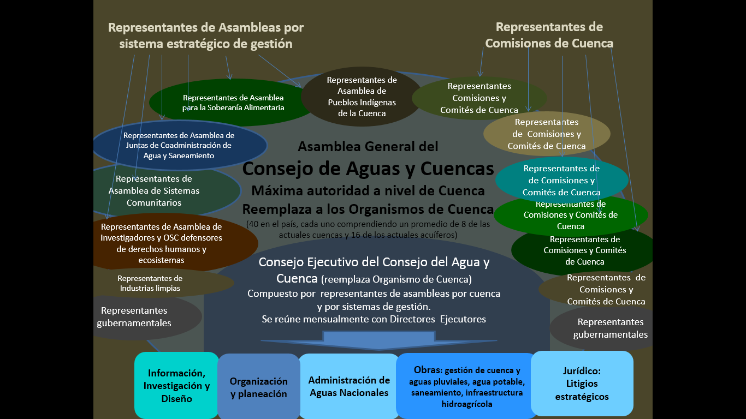

**Estructura de toma de decisiones a nivel de cuencas (40 en el país)**

Las Asambleas territoriales serán de participación abierta, respetando código de ética, y las asambleas por sistema prioritario de gestión se realizarán entre las y los directamente involucrados en su manejo, incluyendo a l@s que todavía no logran acceso. Eligirán a sus representantes a las Asambleas Nacionales.